Full-Flow Air Knife™
Levné řešení poskytující vzduchovou clonu pro ofuk, čištění a chlazení. | 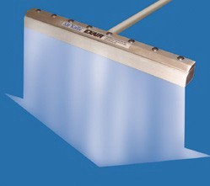

Co je to “Full-Flow Air Knife”?
Full-Flow Air Knife od firmy ExAir je efektivní možnost pro čištění, sušení nebo chlazení částí, pásů nebo dopravníků. Využívá tzv. “Coanda” efektu pro stržení velkého objemu okolního vzduchu, vytváří velký průtok a velkou rychlost vzduchové clony. Plný průtok je podél celé délky nože. 12" (305mm) Full-Flow Air Knife měří 12" (305mm). Vstup stlačeného vzduchu je na zadní straně na obou koncích.
Spotřeba
Full-Flow Air Knife s .002" (.05mm) vymezovací podložkoualled
Vstupní tlak |  | Spotřeba vzduchu na 1” délky (25mm) |  | Rychlost ve vzdálenosti 6"  (152mm) |  | Úroveň zvuku v  3' (914mm) | Síla na palec (2.5cm)  ve vzdálenosti 6" (152mm)
PSIG | Bar | SCFM | SLPM | FPM | M/S | dBA | Unce | Gramy
20 | 1.4 | 1.1 | 31 | 3000 | 15.2 | 64 | 0.4 | 11
40 | 2.8 | 1.8 | 51 | 5000 | 25.4 | 72 | 1.0 | 28
60 | 4.1 | 2.4 | 68 | 7500 | 38.1 | 76 | 1.6 | 45
80 | 5.5 | 3.1 | 88 | 10,000 | 50.8 | 80 | 2.3 | 65
100 | 6.9 | 3.8 | 108 | 12,000 | 61 | 83 | 2.9 | 82

Testováno s 12" (305mm) Full-Flow Air Knife

Rozměry – hliníková lišta - Aluminum Full-Flow Air Knife
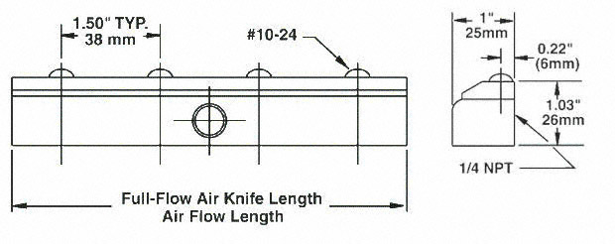
délka Full-Flow Air Knife
délka proudění
Rozměry - nerezová ocel - Full Flow Air Knife
Std. Air Knife Airflow Length
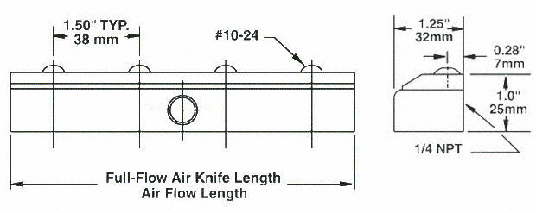
délka Full-Flow Air Knife
délka proudění

Universální systém montáže nožů (Universal Air Knife Mounting System)
Nový model 9060 držáku nožů je používán pro bezpečné a přesné umístění pro většinu vzduchových nožů firmy ExAir. Může být montován buď na horní nebo spodní stranu většiny vzduchových nožů (Super Air Knife, Standard Air Knife and Full-Flow Air Knife). Universální systém montáže má odolnou ocelovou konstrukci, která je použitelná pro různé průmyslové aplikace. Klikněte zde pro více informací o montážním systému (Universal Air Knife Mounting System). | 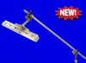
Elektronická kontrola průtoku (Electronic Flow Control)
Nový EFC je elektronická kontrola průtoku, která velmi snižuje cenu za tlakový vzduch vypínáním tlakového vzduchu, pokud není přítomen žádný ofukovaný produkt. Dochází k minimalizaci použitého tlakového vzduchu pro ofukování, sušení, chlazení, dopravování a eliminaci elektrostatiky. EFC je kombinace fotoelektrického snímače s časovačem, který snižuje spotřebu vzduchu vypnutím, pokud není přítomen ofukovaný produkt. Klikněte zde pro více informací. | 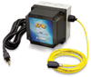
Modely
Plnoprůtokové - Aluminum Full-Flow Air Knife
Model # | Popis
2603 | 3" (76mm) Aluminum Air Knife
2606 | 6" (152mm) Aluminum Air Knife
2609 | 9" (229mm) Aluminum Air Knife
2612 | 12" (305mm) Aluminum Air Knife
2618 | 18" (457mm) Aluminum Air Knife
2624 | 24" (610mm) Aluminum Air Knife
2630 | 30" (762mm) Aluminum Air Knife
2636 | 36" (914mm) Aluminum Air Knife

Aluminum Full-Flow Air Knife – sada vymezovacích podložek
Model # | Popis
2903 | 3" (76mm) Aluminum Air Knife Shim Set
2906 | 6" (152mm) Aluminum Air Knife Shim Set
2909 | 9" (229mm) Aluminum Air Knife Shim Set
2912 | 12" (305mm) Aluminum Air Knife Shim Set
2918 | 18" (457mm) Aluminum Air Knife Shim Set
2924 | 24" (610mm) Aluminum Air Knife Shim Set
2930 | 30" (762mm) Aluminum Air Knife Shim Set
2936 | 36" (914mm) Aluminum Air Knife Shim Set
Sada obsahuje (1) .001" (.03mm), .003" (.08mm) a .004" (.10mm) silnou podložku z plastu

Nerezová ocel - Stainless Steel Full-Flow Air Knife
Model # | Popis
2603SS | 3" (76mm) Stainless Steel Air Knife
2606SS | 6" (152mm) Stainless Steel Air Knife
2609SS | 9" (229mm) Stainless Steel Air Knife
2612SS | 12" (305mm) Stainless Steel Air Knife
2618SS | 18" (457mm) Stainless Steel Air Knife
2624SS | 24" (610mm) Stainless Steel Air Knife
2630SS | 30" (762mm) Stainless Steel Air Knife
2636SS | 36" (914mm) Stainless Steel Air Knife

Nerezová ocel - Full-Flow Air Knife Shim Sets– sada vymezovacích podložek
Model # | Popis
2903SS | 3" (76mm) Stainless Steel Air Knife Shim Set
2906SS | 6" (152mm) Stainless Steel Air Knife Shim Set
2909SS | 9" (229mm) Stainless Steel Air Knife Shim Set
2912SS | 12" (305mm) Stainless Steel Air Knife Shim Set
2918SS | 18" (457mm) Stainless Steel Air Knife Shim Set
2924SS | 24" (610mm) Stainless Steel Air Knife Shim Set
2930SS | 30" (762mm) Stainless Steel Air Knife Shim Set
2936SS | 36" (914mm) Stainless Steel Air Knife Shim Set
Sada obsahuje (1) .002" (.05mm) silnou ocelovou podložku.

 | Příslušenství
Model # | Popis
9060 | Universal Air Knife Mounting System
9001 | Cyklónový odlučovač, 3/8 NPT, 65 SCFM (1841 SLPM)
9032 | Cyklónový odlučovač, 1/2 NPT, 90 SCFM (2548 SLPM)
9002 | Cyklónový odlučovač, 3/4 NPT, 220 SCFM (6230 SLPM)
9005 | Olejový filtr, 3/8 NPT, 15-37 SCFM (425-1048 SLPM)
9006 | Olejový filtr, 3/4 NPT, 50-150 SCFM (1415-4248 SLPM)r
9008 | Tlakový regulátor s manometrem, 1/4 NPT, 50 SCFM (1416 SLPM)
9033 | Tlakový regulátor s manometrem, 1/2 NPT, 100 SCFM (2832 SLPM)
9009 | Tlakový regulátor s manometrem, 3/4 NPT, 220 SCFM (6230 SLPM)
9020 | Solenoidový ventil, 120V, 50/60Hz, 1/4 NPT, 40 SCFM (1133 SLPM)
9021 | Solenoidový ventil, 200-240V, 50/60Hz, 1/4 NPT, 40 SCFM (1133 SLPM)
9034 | Střední solenoidový ventil, 120V, 1/2 NPT, 100 SCFM (2832 SLPM)
9035 | Střední solenoidový ventil, 240V, 50/60Hz, 1/2 NPT, 100 SCFM (2832 SLPM)
9036 | Velký solenoidový ventil, 120V, 3/4 NPT, 200 SCFM (5664 SLPM)
9037 | Velký solenoidový ventil, 240V, 50/60Hz, 3/4 NPT, 200 SCFM (5664 SLPM)
9065 | Velký solenoidový ventil, 24VDC, 50/60Hz, 1 NPT, 350 SCFM (9911 SLPM)

